Descargar aquí Making of del restyling
Descargar aquí imagen en alta
Juver renueva la imagen de su gama Disfruta reforzando su vínculo con el sabor y con la fruta
- Este nuevo diseño refuerza la visibilidad del principal atributo diferencial de la gama, destacando en la parte superior del envase que es sin azúcares añadidos, conservantes ni colorantes.
- El mensaje “Disfruta la fruta” pasa a formar parte visible del envase como componente identificativo de la marca, presente en la letra de su jingle y consolidado como uno de sus elementos más reconocibles.
- Esta renovación llega en un momento especialmente positivo para la gama, impulsado por el crecimiento de Disfruta Naranjas Exprimidas, que desde su lanzamiento en enero ha mejorado su tendencia en más de 50 puntos porcentuales.
21 de enero de 2026. Juver, compañía especializada en la elaboración de zumos y néctares con más de 60 años de trayectoria, actualiza la imagen de su gama Juver Disfruta con un nuevo diseño que responde a la evolución de los códigos visuales del mercado y facilita una identificación más clara del producto en el punto de venta.
La renovación apuesta por un lenguaje visual más limpio y directo, pensado para mejorar la comprensión inmediata del producto. El nuevo diseño refuerza el protagonismo del sabor, la naturalidad y el origen frutal, con un logotipo de mayor presencia, una representación más reconocible de los ingredientes y una paleta cromática viva que transmite frescura, manteniendo el carácter optimista y cercano que define a la marca.
“Juver Disfruta siempre ha sido una marca asociada al disfrute y a la fruta. Con esta actualización hemos querido adaptar esa esencia a una forma de comunicar más clara y actual, reforzando aquellos atributos que han construido el valor de la gama y su posicionamiento a lo largo del tiempo”, señala Joaquín Jiménez, director comercial y de marketing de Juver.
La fruta en el centro del sabor y del diseño
El nuevo envase refuerza el territorio de marca a través de la integración de “Disfruta la fruta”, uno de los elementos más reconocibles de la comunicación de Juver, presente en su jingle, que conecta la gama con el disfrute compartido y con el papel central de la fruta en su propuesta decidida por el mejor sabor.

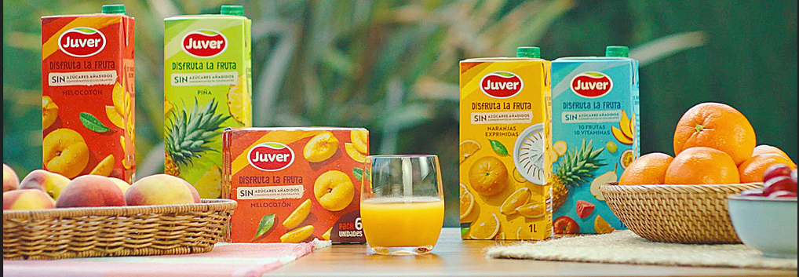
De forma complementaria, el diseño mejora la visibilidad de los principales atributos funcionales del producto. La condición de sin azúcares añadidos, conservantes ni colorantes gana protagonismo al situarse en la parte superior del envase, facilitando su identificación desde el primer vistazo y poniendo en valor una propuesta que mantiene todo el sabor de la fruta sin renunciar a una formulación más natural.
La renovación se produce en un contexto especialmente positivo para la gama, impulsado por la excelente acogida de innovaciones como Juver Disfruta Naranjas Exprimidas, que desde su lanzamiento en enero ha experimentado una evolución muy destacada y se ha consolidado como una de las variedades preferidas por los consumidores.
El proyecto se ha desarrollado junto a Delamata Design, estudio independiente de branding y packaging, que ha acompañado a la compañía en la actualización de la gama con una propuesta coherente con la identidad de Juver y alineada con las expectativas actuales del consumidor.
Con este nuevo diseño, Juver refuerza su compromiso con una comunicación más clara, transparente y alineada con las tendencias actuales de consumo, manteniendo una propuesta basada en fruta, sabor y disfrute.
Sobre Juver:
Con más de seis décadas de trayectoria en el sector, Juver se destaca como una de las principales empresas de zumos en España. Desde su fundación en 1962, la marca ha consolidado su posición mediante una amplia variedad de productos que recogen la esencia de la innovación y la calidad, superando las expectativas del mercado con creaciones únicas y sabores distintivos.
Esta asociación estratégica subraya el compromiso de Juver con la calidad, la innovación y la sostenibilidad en la producción de zumos, al tiempo que refuerza su posición como actor destacado en el mercado español.
Para más información:
ATREVIA
Lidia Bravo Natalia González
lbravo@atrevia.com ngonzalez@atrevia.com
673 33 98 46 673 33 98 40

